Томский государственный университет систем управления и радиоэлектроники

Факультет вычислительных систем (ФВС)
Кафедра Моделирования и системного анализа (МиСА)

Т.В. Ганджа, В.Е. Коваленко

Электротехника и электроника

Методические указания по самостоятельной работе для студентов ТУСУР по дисциплинам «Теоретические основы электротехники», «Анализ динамических систем», «Теория цепей и сигналов»

Томск – 2015
Т.В. Ганджа Т.В., В.Е. Коваленко
Электротехника и электроника. / Методические указания для самостоятельной работы студентов ТУСУР. Кафедра Моделирования и системного анализа, Факультет вычислительных систем. Томский государственный университет систем управления и радиоэлектроники. – Томск: 2015. – 28 с.

Методические указания подготовлены на кафедре моделирования и системного анализа ТУСУРа и предназначены для студентов электротехнических и информационных направлений и специальностей очной и дистанционной форм обучения для выполнения самостоятельной работы по дисциплинам «Теоретические основы электротехники и электроника», «Анализ динамических систем» и «Теория цепей и сигналов»

© Т.В. Ганджа Т.В., В.Е. Коваленко
© Факультет вычислительных систем, кафедра моделирования и системного анализа, 2015
СОДЕРЖАНИЕ

1 Введение 4
2. Курсовая работа 5
2.1. Задание на курсовую работу 5
2.2. Расчёт переходного процесса классическим методом при постоянном воздействии e(t)=E0 6
2.3. Расчёт переходного процесса операторным методом при $e(t)=E_{0}\text{.}$ 6
2.4. Расчет переходного процесса классическим методом в любой ветви при 7
2.5 Графики переходного процесса. 8
3. Указания к выполнению курсового проекта 9
3.1 Формат технического задания и варианты заданий 9
3.2 Пример выполнения курсовой работы 14
3.2.1 Классический метод. 14
3.2.2 Операторный метод. 18
3.2.3 Расчет переходного процесса при синусоидальном воздействии 20
3.3. Расчет переходного процесса при несинусоидальном воздействии 24
3.4. Исследование влияния параметра конденсатора на характер переходного процесса 24
3.5. График переходного процесса. 25

1 Введение
Курсовая работа по расчёту переходных процессов в линейных электрических цепях при несинусоидальных воздействиях базируется на знании студентами следующих разделов электротехники:
- расчёт линейных цепей постоянного тока;
- расчёт линейных цепей синусоидального и несинусоидального токов;
- классический и операторный методы расчёта переходных процессов.
Успешному выполнению курсовой работы способствуют знания таких разделов «Высшей математики», как:
- решение системы линейных алгебраических уравнений, матрицы;
- элементы теории комплексных чисел и переменных;
- дифференциальные уравнения, решение системы дифференциальных уравнений;
- операционное исчисление, преобразование Лапласа.
Курсовая работа имеет основные цели и задачи:
1) закрепить полученные теоретические знания по расчёту установившихся и переходных процессов в линейных электрических цепях при различной форме входного воздействия;
2) развивать навыки совместного использования знаний различных дисциплин (ТОЭ, математика, информатика) при решении конкретного вопроса;
3) получение навыков использования компьютерных технологий в различных областях исследовательских и расчётных работ.

2. Индивидуальное задание

2.1. Задание на самостоятельную работу
Вариант задания на самостоятельную работу состоит из трёх цифр:
- первая цифра соответствует номеру строки табл. 3.1 задания;
- вторая цифра соответствует номеру строки табл. 3.2 задания;
- третья цифра – номер расчётной схемы рис. 3.1-3.9.
В работе требуется выполнить расчёт переходного процесса в линейной цепи, представленной на рис.1. На вход схемы подается напряжение:
а) $e(t)=E_{0}=\text{const}$;
b) ;
c) .
2.2 Порядок выполнения курсовой работы.
Основные этапы выполнения курсовой работы следующие:
I. Cоставление реферата по теории переходных процессов:
a) причины возникновения переходных процессов;
b) применение дифференциальных уравнений при расчёте переходного процесса в ЭЦ;
c) классический метод расчёта;
d) операторный метод расчёта переходного процесса;
e) особенности расчёта переходного процесса при sin-воздействии.

2.2. Расчёт переходного процесса классическим методом при постоянном воздействии e(t)=E0

Классическим методом необходимо найти аналитическую зависимость для всех токов предлагаемой схемы, а также U_{L}(t) и U_{C}(t). При этом удобнее придерживаться следующего порядка:
а) Определение граничных условий. Заполнение таблицы ГУ.
b) Определение корней характеристического уравнения. Желательно записать систему дифференциальных уравнений, преобразовать её через ток на индуктивности или напряжения на ёмкости. С учётом полученного выражения записать характеристическое уравнение и найти его корни P_{k}.
Для проверки правильности найденных корней воспользоваться методом входного сопротивления:
Z(p) = 0 => P_{k} – корни Z(p).
с) С учётом ГУ и корней характеристического уравнения найти постоянные интегрирования и записать: $i_{C}(t), U_{C}(t); i_{L}(t), U_{L}(t);$
Ток в ветви, не содержащей L или C, определить из закона Кирхгофа.

2.3. Расчёт переходного процесса операторным методом при $e(t)=E_{0}\text{.}$
Операторным методом необходимо определить зависимости для двух величин: или $U_{C}(t) и i_{C}(t)$.
Для расчета схемы операторным методом требуется:
1. Составить операторную схему замещения с учётом независимых начальных условий $\left(i_{L}(0), U_{C}(0)\right)$ после коммутации;
2. Найти изображение искомой величины $\left[I_{L}(p), U_{L}(p), I_{C}(p), U_{C}(p)\right]$ с учётом схемы замещения любым методом (МКТ, МУП, законы Кирхгофа);
3. найти оригиналы искомых величин, например, используя теорему разложения. Сравнить полученный результат с классическим методом.

2.4. Расчет переходного процесса классическим методом в любой ветви при

При расчёте переходного процесса от воздействия синусоидальной ЭДС особое внимание следует обратить на определение граничных условий. Для моментов времени t(0_) и значения токов и напряжений определяются методом комплексных амплитуд. В момент времени t(0) записывается и решается система уравнений по методу законов Кирхгофа относительно величин .
Для нахождения постоянных интегрирования записывается общее выражение для или с учётом корней характеристического уравнения. Корни P_{k} не зависят от вида воздействия и берутся из выполненных ранее расчётов.
Записывается выражение переходных величин:
или при
Исследуется влияние изменения параметра какого-либо элемента (по указанию преподавателя) на характер переходного процесса. Характер переходного процесса зависит от корней характеристического уравнения.
Если
, то процесс апериодический;
(комплексно сопряжённые), процесс колебательный;
, режим критический.
В курсовой работе рассматривается цепь второго порядка, следовательно, характеристическое уравнение – квадратное. Данный вопрос решается исследованием дискриминанта. Если дискриминант равен нулю, то $P_{1}≠P_{2}<0$, режим критический. Далее определяются области значений параметров указанного элемента, соответствующие колебательному и апериодическому режимам.

2.5 Графики переходного процесса.

В курсовой работе необходимо привести графики тока в любой ветви или напряжения на элементе при различном воздействии: $e_{1}(t)=E_{0}$; ; $e_{3}(t)=e_{1}(t)+e_{2}(t)$.
Для построения графиков необходимо определить временной интервал и масштабы тока $m_{i}=A/{\text{см}}$, напряжения $m_{i}=B/{\text{см}}$ по оси ординат и времени $m_{t}={\text{mc}}/{\text{см}}$ по оси абсцисс. Каждый график должен занимать половину листа.
Время переходного процесса , где $τ$ - постоянная переходного процесса. Если $P_{1}≠P_{2}<0$, то $τ=1/|P_{\text{min}}|$, а при $P_{1}≠P_{2}=−δ±jω$, $τ=1/|δ|$. Для построения графиков использовать программу «Макрокалькулятор, число расчетных точек сто и более.
В приложении приведен лист задания, пример расчета переходного процесса и исследования влияния параметра указанного элемента на характер переходного процесса, графики при различных воздействиях.

3. Указания к выполнению курсового проекта

3.1 Формат технического задания и варианты заданий

Федеральное агентство по образованию
Томский государственный университет систем
управления и радиоэлектроники (ТУСУР)

Высший колледж информатики, электроники и
менеджмента

На курсовую работу по дисциплине «Общая электротехника и электроника»
Студент гр._______________________________________
1. Тема работы: Расчет переходного процесса в ЭЦ второго порядка при несинусоидальной ЭДС.
2. Исходные данные к работе:
Вариант расчета__________________________________
3.3. Классический метод расчета переходного процесса при $e(t)=E_{0}$;
3.4. Операторный метод расчета переходного процесса при $e(t)=E_{0}$ для $i_{k}(t)$, по указанию преподавателя.
3.5. Классический метод расчета переходного процесса при для $i_{k}(t)$, по выбору.
3.6. Исследование влияния параметра индуктивности или емкости на характер переходного процесса.
4. Записать аналитическое выражение $i_{k}(t)$, $U_{k}(t)$ при несинусоидальном воздействии и привести графики.
5. Литература.

Срок сдачи курсовой работы________________________

Задание принял к исполнению________________________
подпись дата
Таблица 3.1. Таблица вариантов параметров

№ п.п | L1 | L2 | L3 | L4 | C1 | C2 | C3 | C4
 | Гн | Гн | Гн | Гн | мкФ | мкФ | мкФ | МкФ
1 | 0.1 | 0.4 | 0.1 | 0.03 | 20 | 50 | 15 | 40
2 | 0.15 | 0.45 | 0.15 | 0.025 | 10 | 60 | 20 | 25
3 | 0.2 | 0.5 | 0.2 | 0.03 | 15 | 70 | 25 | 30
4 | 0.25 | 0.6 | 0.25 | 0.05 | 20 | 40 | 15 | 45
5 | 0.3 | 0.7 | 0.3 | 0.06 | 15 | 35 | 20 | 50
6 | 0.15 | 0.8 | 0.4 | 0.02 | 20 | 25 | 30 | 60
7 | 0.2 | 0.9 | 0.45 | 0.01 | 30 | 20 | 25 | 70
8 | 0.25 | 0.8 | 0.5 | 0.02 | 40 | 45 | 30 | 40
9 | 0.1 | 0.5 | 0.4 | 0.06 | 50 | 40 | 30 | 45

Таблица 3.2. Таблица вариантов параметров

№ п.п | E₀ | R1 | R2 | R3 | R4 | ω | φ
 | В | Ом | Ом | Ом | Ом | рад/с | Град
1 | 100 | 10 | 5 | 20 | 30 | 100 | 30
2 | 110 | 20 | 6 | 10 | 40 | 150 | -30
3 | 120 | 15 | 6.5 | 30 | 20 | 200 | 45
4 | 130 | 25 | 7 | 40 | 35 | 250 | -45
5 | 140 | 20 | 4 | 50 | 30 | 300 | 60
6 | 150 | 30 | 4.5 | 25 | 25 | 350 | -60
7 | 160 | 40 | 3.5 | 30 | 20 | 400 | 90
8 | 170 | 25 | 2 | 35 | 40 | 450 | -90
9 | 180 | 15 | 4 | 25 | 50 | 500 | 0

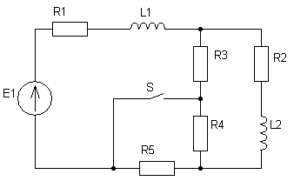 | 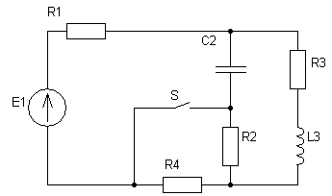
Рис. 3.1 | Рис 3.2
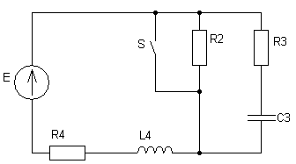 | 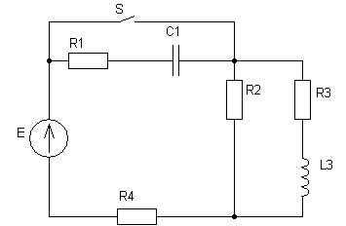
Рис. 3.3 | Рис. 3.4
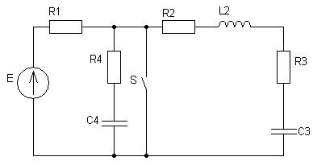 | 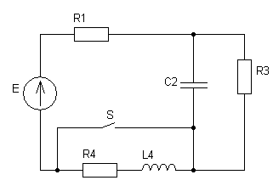
Рис. 3.5 | Рис. 3.6
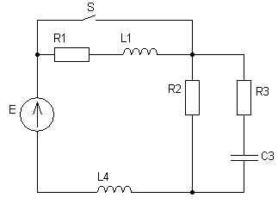 | 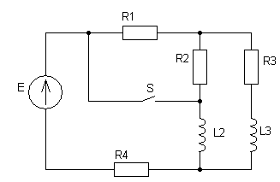
Рис. 3.7 | Рис. 3.8
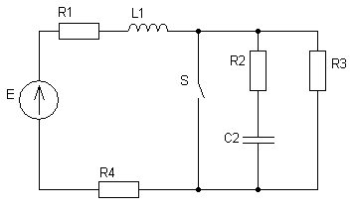
Рис. 3.9

3.2 Пример выполнения курсовой работы

Исходные данные:
Пусть для схемы (рис. 3.10) дано E=260 B; Гн; $С_{3}=4⋅{\text{10}}^{−4}$Ф;$R_{1}=R_{2}=R_{3}=R=\text{52}$Ом, $ω=\text{100}$ с⁻¹, $ϕ=\text{30}°$. Рассчитаем токи в ветвях и напряжении $U_{L}$и .
Рис. 3.10
E
R₃
C₃
R₁
S
R₂
L₁
i₁
i₂
i₃
u_{L}
u_{C}

3.2.1 Классический метод.
А) Определение граничных условий (ГУ). При t=0 ключ замкнут (рис. 3.11). Независимые начальные условия (ННУ):
$U_{c}(0_{)}=E=\text{260}$В; (А).
При t=0 ключ разомкнут (рис. 3.12). Для определения зависимых начальных условий (ЗНУ) запишем систему уравнений по Кирхгофу и решим ее с учетом ННУ:
Рис. 3.11
E
R₃
R₁
R₂
i₁
i₂
u_{C}
Рис. 3.12
E
R₃
C₃
R₁
R₂
L₁
i₁
i₂
i₃
u_{L}
u_{C}
$\begin{aligned}\left.i_{1}−i_{2}−i_{3}−0; | \right\}\left.i_{1}R_{1}+i_{2}R_{2}+u_{L}=E; | \right\}\end{aligned}$ (1)
(2)

Отсюда А, , В.
При ключ замкнут (рис. 3.13).
Рис. 3.13
E
R₃
R₁
R₂
i₁
i₂
u_{C}
i₃
Конечные условия (КУ):
; ;
;
В.
Составим таблицу ГУ (табл. 3.3).

Таблица 3.3

Время | $i_{1}$, А | $i_{2}$, А | $i_{3}$, А | $u_{C}$, В | $u_{L}$, В
$$t=0_{−}$$ | 3.33 | — | — | 260 | —
$$t=0$$ | 3.33 | 4.167 | –0.833 | 260 | –130
$$t→∞$$ | 2.5 | 2.5 | 0 | 130 | 0

В) Определение корней характеристического уравнения. По методу входного сопротивления (t=0):
. (3).
Выполним преобразования и учтем, что $R_{1}=R_{2}=R_{3}=R$.
Тогда:
. (4)
С учетом параметров цепи:
$0,\text{01664}p^{2}+3,\text{6448}p+\text{104}=0$. (5)
Характеристическому уравнению (5) соответствуют корни:
, . (6)
C) Определение постоянных интегрирования и вычисление зависимостей токов и напряжений. Для ветви, содержащий конденсатор, решение удобнее записывать, начиная с напряжения на конденсаторе с учетом корней характеристического уравнения (6):
(7)
Уравнения (7) выполняются для любого момента времени. При t=0:
$\left.\begin{matrix}u_{C}\left(0\right)=\text{130}+A_{1}+A_{2}=\text{260} \\ \frac{{\text{du}}_{c}}{\text{dt}}=p_{1}A_{1}+p_{2}A_{2}=\frac{i_{3}\left(0\right)}{C_{3}}\end{matrix}\right\}$ (8)
Из (8) получим , .
Тогда:
$$\begin{aligned}u_{c}\left(t\right)=\text{130}+\text{145},\text{181}e^{−\text{33}\text{.}\text{727}t}−\text{15},\text{181}e^{−\text{185},3t} B \\ i_{3}\left(t\right)=C_{3}\frac{{\text{du}}_{c}}{\text{dt}}=−1,\text{959}e^{p_{1}t}+1,\text{125}e^{p_{2}t} A\end{aligned}$$
Для ветви с индуктивностью решение записывают, начиная с тока ветви:
(9)
При t=0 с учетом ГУ:
(10)
Из (10) получим ,
Тогда:
$$\begin{aligned}i_{1}\left(t\right)=2,5−1,\text{126}e^{−\text{33},\text{727}t}−1,\text{958}e^{−\text{185},\text{311}t} A \\ u_{L}\left(t\right)=L_{1}\frac{{\text{di}}_{1}}{\text{dt}}=\text{15},2e^{p_{1}t}−\text{145},2e^{p_{2}t} B\end{aligned}$$
По первому закону Кирхгофа
3.2.2 Операторный метод
А) Составление операторной схемы замещения (ОСЗ). ОСЗ составляется для послекоммунитационного режима (t=0) с учетом ННУ. В ветвь с индуктивностью включается фиктивный источник ЭДС , направленный по току в ветви с индуктивностью включается фиктивный источник ЭДС , направленный против тока в ветви с конденсатором (см. рис. 3.14)
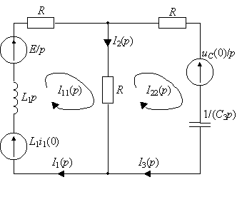
Рис. 3.14
B) Определение изображения токов. Найдем изображения токов, например, методом контурных токов, решив систему уравнений
(11)
с учетом ННУ и параметров схемы, методом Крамера
;
;
;
(12)
C). Вычисление оригиналов токов в ветвях. По методу контурных токов
Используя теорему разложения, запишем:
(13)
где $p_{1} и p_{2}$ - корни полинома B(p).
Вычислим коэффициенты, входящие в (1.13):
A(0)=260; B(0)=104;
После подстановки значений коэффициентов в (1.13) получим оригинал тока
$i_{1}\left(t\right)=2,5−1,\text{125}e^{−\text{33},\text{727}t}+1,\text{955}e^{−\text{185},\text{311}t} A$ (14)
Аналогично находим оригинал $i_{3}(t):$
(15)
(16)
По первому закону Кирхгофа
$i_{2}\left(t\right)=i_{1}\left(t\right)−i_{3}\left(t\right)=2,5+0,\text{833}e^{−\text{33},\text{727}t}+0,\text{833}e^{−\text{185},\text{311}t}$ (17)
Значение токов в ветвях, вычисленные классическим и операторным методами, совпали.
Напряжения $u_{C}(t)$ и $u_{L}(t)$ можно вычислить путем отыскания из изображений, а затем – оригиналов (или по второму закону Кирхгофа):
(18)
(19)
По второму закону Кирхгофа
Отсюда
Тогда
(20)
Можно найти изображение, а затем перейти к оригиналу.

3.2.3 Расчет переходного процесса при синусоидальном воздействии
Расчет выполним классическим методом при B. Схема и параметры цепи соответствуют исходным данным: Ом.
R₃
R₂
İ_{1m}
R₁
İ_{2m}
_{Cm}
İ_{3m}
Рис. 3.15
jX_{L}
C₃
Определение граничных условий
При t(0_) ключ замкнут, составим комплексную схему замещения рис. 3.15.
Определим комплекс тока через индуктивность и комплекс напряжения на емкости ${\overset{˙}{U}}_{\text{cm}}$
$X_{L}=ωL=\text{40}$Ом: Ом.
${\overset{˙}{I}}_{1m}=\frac{{\bar{E}}_{m}}{\underline{Z}\text{bx}};$ Ом
Ом
Ом.
Напряжение ${\overset{˙}{U}}_{\text{cm}}$ определим из второго закона Кирхгофа для внешнего контура.
По найденным комплексам запишем
Вычислим значения этих величин при t(0):
R₃
R₂
i₁(0)
R₁
e(0)
i₂(0)
i₃(0)
Рис. 3.16
C₃
U_{L}(0)_)
$$i_{1}\left(0\right)=\text{13},\text{84}⋅\text{sin}\left(−\text{37},{\text{25}}^{∘}\right)=−8,\text{375} А;$$
t(0) ключ разомкнут расчетная схема имеет вид рис. 3.16
Запишем систему уравнений по Кирхгофу и решим ее.
\
$\left\{\begin{matrix}i_{1}\left(0\right)−i_{2}\left(0\right)−i_{3}\left(0\right)=0 \\ i_{3}\left(0\right)R_{3}+U_{c}\left(0\right)−i_{2}\left(0\right)R_{2}=0 \\ i_{1}\left(0\right)R_{1}+i_{2}\left(0\right)R_{2}+U_{L}\left(0\right)=e\left(0\right)\end{matrix}\right.$ $|\begin{matrix}i_{1}\left(0\right)=−8,\text{375} A \\ U_{C}\left(0\right)=−\text{310},5 B \\ e\left(0\right)=\text{260}\text{sin}\text{30}=\text{130} B\end{matrix}$
Решаем систему уравнений с учетом ННУ: $i_{3}(0)=1,2A;$ $i_{2}(0)=−9,\text{58}A\text{.}$ $U_{L}(0)=\text{1063},5B$.
Конечные условия $t(∞)$, ключ разомкнут, режим, установившийся при синусоидальном входном напряжении, вычислим токи и напряжения, используя комплексы. Расчетная схема приведена на рис. 3.17:
R₃
R₂
R₁
Рис. 3.17
-jX_{C}
jX_{L}
${\overset{˙}{I}}_{1m}=\frac{{\overset{˙}{E}}_{m}}{{\underline{Z}}_{\text{вх}}};$
$${\underline{Z}}_{\text{вх}}=R_{1}+{\text{jx}}_{L}+\frac{R_{2}(R_{3}−{\text{jx}}_{3})}{R_{2}+R_{3}−{\text{jx}}_{3}}$$
${\underline{Z}}_{\text{вх}}=\text{52}+j\text{40}+\frac{\text{52}(\text{52}−j\text{25})}{\text{104}−j\text{25}}=\text{79},\text{42}+j\text{34},\text{04}=\text{86},\text{43}e^{j\text{23},\text{23}}°$Ом.
$${\overset{˙}{I}}_{1m}=\frac{\text{260}e^{i\text{30}}°}{\text{86},\text{43}e^{i\text{23},\text{23}}°}=3,\text{01}e^{i6,\text{77}}A\text{.}$$
$${\overset{˙}{I}}_{\text{cm}}=\frac{\overset{˙}{I}⋅R_{2}}{R_{2}+(R_{3}−{\text{jx}}_{C3})}=1,\text{46}e^{j\text{20},\text{28}}°A\text{.}$$

$${\overset{˙}{U}}_{\text{cm}}={\overset{˙}{I}}_{\text{cm}}⋅(−{\text{jx}}_{C3})=1,\text{46}e^{i\text{20},\text{28}}⋅\text{25}e^{−j\text{90}}=\text{36},\text{56}e^{−j\text{69},\text{72}}B\text{.}$$
B). Корни характеристического уравнения не зависят от входного воздействия, поэтому берем из предыдущих расчетов: $P_{1}=−\text{33},\text{73}c^{−1};$ $P_{2}=−\text{185},\text{31}c^{−1};$
С). Определение постоянных интегрирования.
Найдем аналитическое выражение для напряжения на емкости и тока через конденсатор $i_{3}(t)$:
при t(0):
$$\left\{\begin{matrix}U_{C}\left(0\right)=\text{36},\text{56}\text{sin}\left(−\text{69},{\text{72}}^{∘}\right)+D_{1}+D_{2}=−\text{310},5 \\ i_{3}\left(0\right)=4⋅{\text{10}}^{−4}\left[\text{3656}\text{cos}\left(−\text{69},{\text{72}}^{∘}\right)−\text{33},\text{73}D_{1}−\text{185}{\text{,3D}}_{2}\right]=1,2\end{matrix}\right.$$
Решение системы дает:
С учетом постоянных запишем значения в переходном режиме.
Проверка:
Что соответствует НУ.

3.3. Расчет переходного процесса при несинусоидальном воздействии
Если на входе действует ЭДС то решение для любого тока или напряжения можно найти методом наложения. Запишем выражение для напряжения на емкости . С учетом расчетов

3.4. Исследование влияния параметра конденсатора на характер переходного процесса
Для анализа влияния на характер переходного процесса воспользуемся выражением:
$$2{\text{RL}}_{1}C_{3}p^{2}+\left(3R^{2}C_{3}+L_{1}\right)p+2R=0$$
.
Подставим числовые значения всех элементов, кроме , и вычислим:
Найти значение , при котором дискриминант квадратного уравнения равен нулю, что будет соответствовать критическому режиму переходного процесса:
отсюда мкФ и мкФ.
Исходя из полученного результата рис. 3.18, показаны области апериодического и колебательного режимов.
апериодический
апериодический
колебательный
С_{3кр}=16,2мкФ
С_{3кр}=147,9мкФ
Рис. 3.18

3.5. График переходного процесса.
Для построения графиков необходимо определить временной интервал переходного процесса, масштабы:
зависимости тока
напряжения по оси «y» и времени по оси «x». Каждый рисунок должен занимать половину листа.
Время переходного процесса , где - постоянная переходного процесса. Если то ; при .
В приведенном примере
Выбираем масштабы: , ;
На рис. 3.19, 3.20, 3.21 представлены графики напряжения на конденсаторе при различных воздействиях. Спустя время $t_{\text{nn}}$, наблюдается стационарный режим При , и в дальнейшем не меняется. При наблюдается неискаженная синусоида
a)
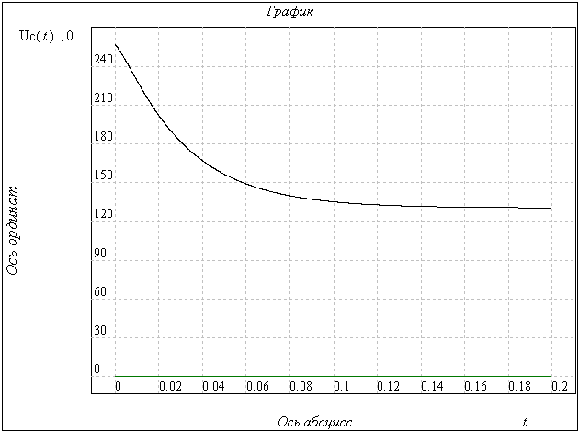
Рис. 3.19

b)
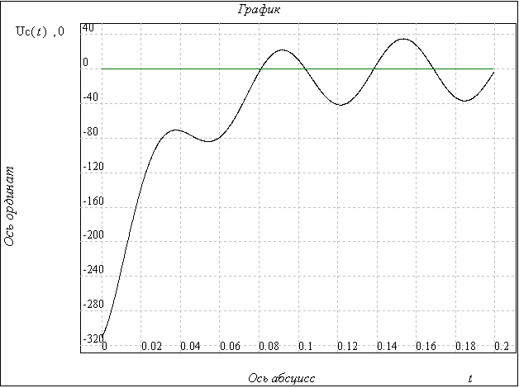
Рис. 3.20

c)
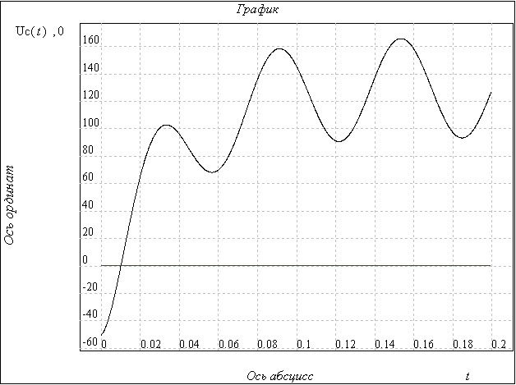
Рис. 3.21
Список литературы
- Л.А. Бессонов. Теоретические основы электротехники. – Изд-во: «Гардарики», 2000. – 637 с.
- Г.В. Зевеке и др. Основы теории цепей. «Энергоатомиздат», 1989. – 528 с.
- В.М. Дмитриев и др. Теоретические основы электротехники, ч. II, учебное пособие, ТМЦДО, 2001. – 200 с.
- В.М. Дмитриев. Математика на Макрокалькуляторе: учеб. пособие / В.М. Дмитриев, Т.В. Ганджа, Е.В. Истигечева; Федеральное агентство по образованию, Томск. гос. ун-т систем управления и радиоэлектроники, Высший колледж информатики, электроники и менеджмента. – Томск: Томск. гос. ун-т систем упр. и радиоэлектроники, 2007. – 110 с.

